МИНИСТЕРСТВО НАУКИ И ВЫСШЕГО ОБРАЗОВАНИЯ РОССИЙСКОЙ ФЕДЕРАЦИИ
Федеральное государственное автономное образовательное учреждение высшего образования
Санкт-Петербургский национальный исследовательский университет ИТМО
Мегафакультет трансляционных информационных технологий
Факультет информационных технологий и программирования
Лабораторная работа №4
По дисциплине «Аппаратное обеспечение вычислительных систем»
Вариант №
Выполнил студент группы №М3114
Ивановский Роман Владиславович
Проверил
Кирилюк Денис Алексеевич

Санкт-Петербург
2025

Отчет по лабораторной работе №4 (Тестирование)

- Цели и задачи тестирования
Убедиться, что функции вычисления площади и периметра геометрических фигур (квадрата и круга) работают корректно на разных типах и значениях входных данных.

- Описание продукта
Python-проект GeometricLib, содержащий функции для вычисления характеристик геометрических фигур.
Файлы:
- Circle.py – Площадь и перметр круга
- Square.py – Площадь и периметр квадрата
- Файлы для тестирования функций
- Область тестирования
- Корректность возвращаемых значений функциями
- Корректность вычислений на типах int и float
- Стратегия тестирования
Используется стратегия модульного тестирования (unit testing):
- тесты пишутся при помощи стандартной библиотеки unittest
- каждая функция тестируется отдельно,
- применяются assertEqual и assertAlmostEqual для сравнения результатов
Были созданы два файла тестирующие функции соответствующие их фигурам:
- test_circle.py
- test_square.py
Для запуска всех тестов сразу использовалась команда python -m unittest discover -v, где
- discover – запускает сразу все тесты в директории
- -v – предоставляет более подробную информацию по запущенным тестам
- Критерии приемки
Тестирование считается успешным если, все тесты прошли (все возвращенные значения верны): 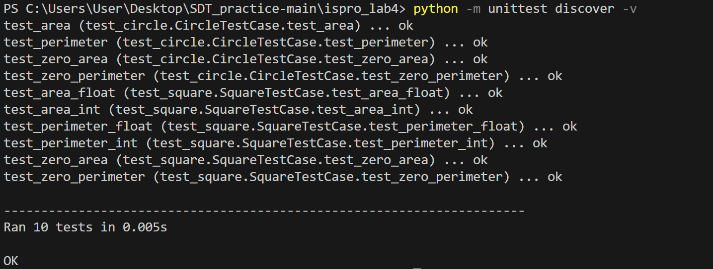

- Ожидаемые результаты
Успешное прохождение всех тестов, отсутствие падений

